PROLJEĆE: PONAVLJANJE

1. NACRTAJ SLIČICU KOJA PRIKAZUJE PROLJEĆE.

2. NAPIŠI U BILJEŽNICU KAKVO SVE VRIJEME MOŽE BITI U PROLJEĆE.

3. KOJA ŽIVOTINJA SE BUDI IZ ZIMSKOG SNA? NAPIŠI U BILJEŽNICU.

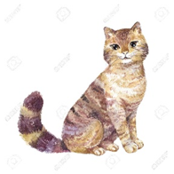

4. KOJA OD OVIH PTICA JE PTICA SELICA?
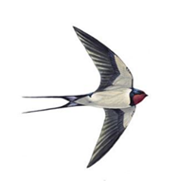
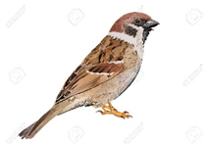

5. NAPIŠI U BILJEŽNICU IMENA KUKACA NA SLICI.

1. __________________

2. _________________

3. __________________

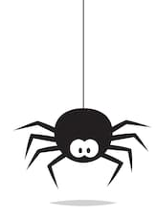
4. ___________________
5. NACRTAJ JAGLAC U BILJEŽNICU.
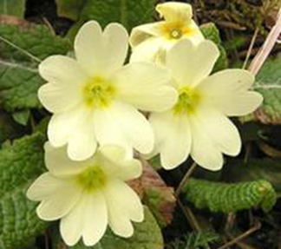

7. ODGOVORI NA OVA PITANJA S DA ILI NE U BILJEŽNICU.
1. U PROLJEĆE NOSIMO ZIMSKU JAKNU. | DA | NE
2. U PROLJEĆE IDEMO NA MORE. | DA | NE
3. U PROLJEĆE ŽIVOTINJE DOBIVAJU MLADUNČAD. | DA | NE
4. U PROLJEĆE UMIRU KUKCI. | DA | NE

